BON DE COMMANDES GROUPEES
Sacs de 50 L de charbon de bois
Les commandes avec le règlement
(carte, chèque* ou espèces) sont à déposer
Au magasin CSE à partir du vendredi 17 avril et jusqu’au 30 avril 2026 à 16h00
* à l’ordre de l’amicale inter CSE Stellantis Charleville

 | PRIX UNITAIRE X QUANTITE | TOTAL
Sac de charbon de 50 L | 14.50€ X ……………….. | ……………………
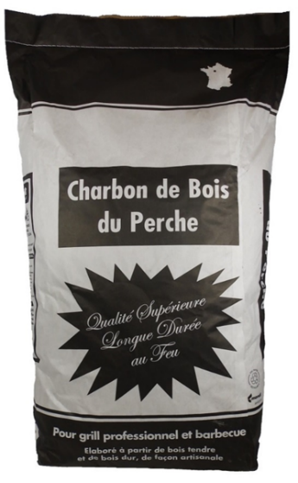Charbon de bois haut de gamme présente une granulométrie spécifique, assurant un feu d'une plus longue durée.
Ce produit est très sollicité par les professionnels de la restauration comme les restaurants utilisant des grills : indiens, japonais, chinois,...
Le charbon de bois permet de cuisiner différentes spécialités tout en conservant d'authentiques saveurs. De qualité constante, ce charbon de bois est approuvé par nombre d'utilisateurs.

Nom | …………………………… | Prénom | …………………………
Service | …………………………… | Téléphone | …………………………

